附件2

网上报名流程图

1、进入“贵州省水利工程协会”公众网，点击网上报名系统；

- 选择相关培训，点击“报名入口”；
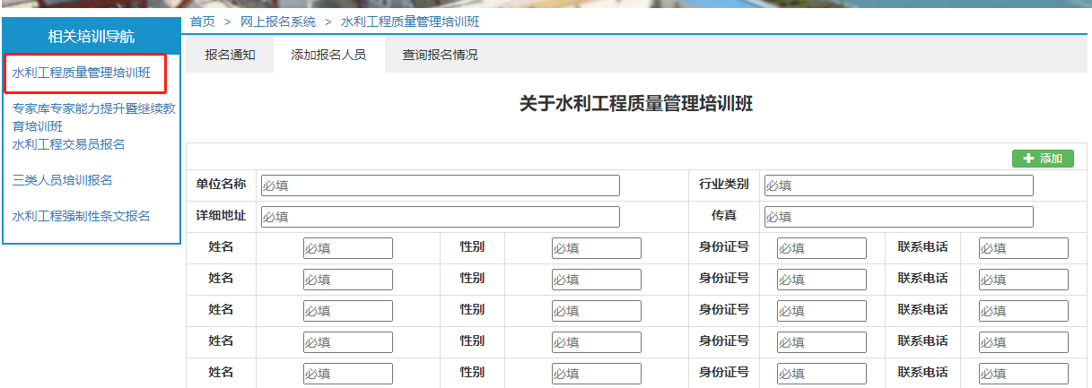
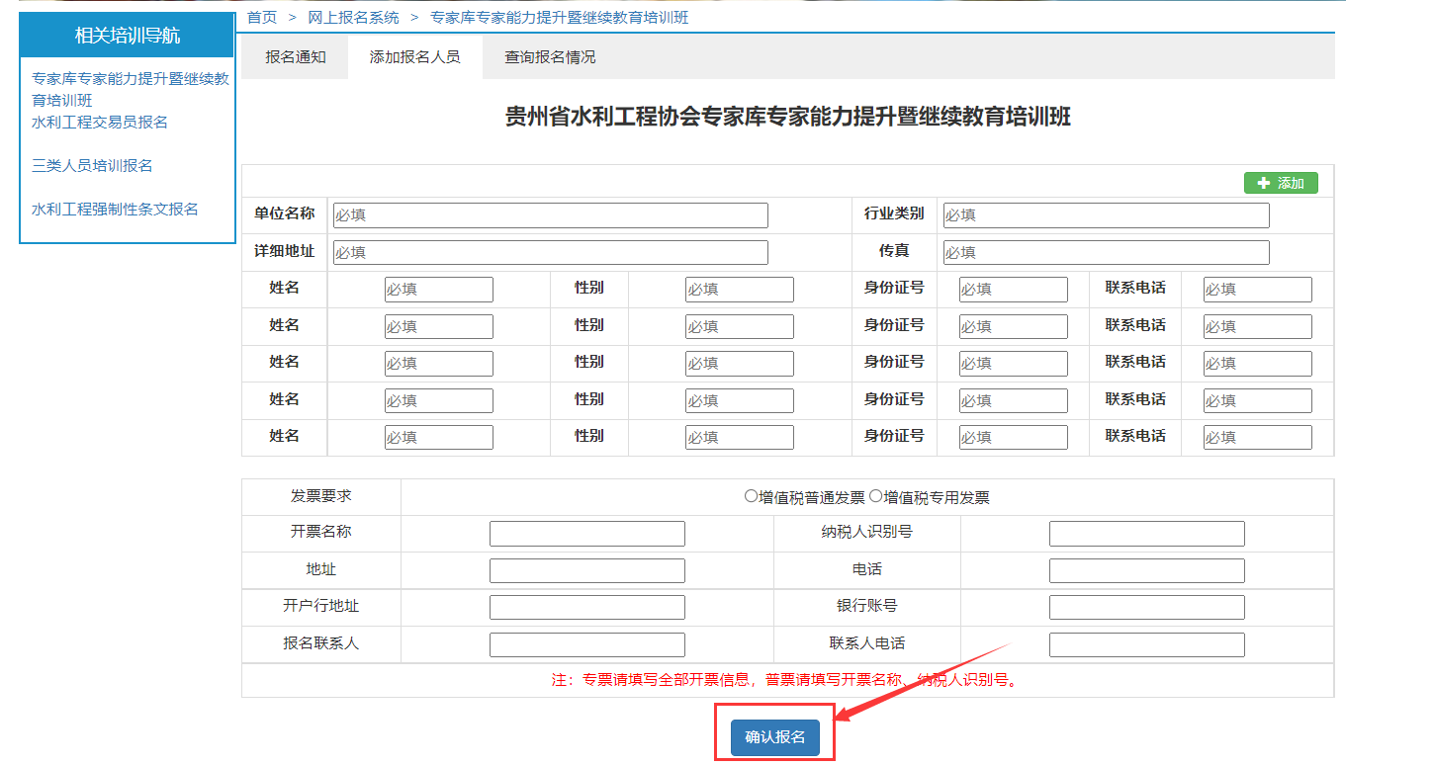
- 填写报名信息，点击确认完成报名。

